Stahlrössser 2016

Das Jahr 2016 neigt sich dem Ende entgegen.
Auch die Stahlrösser waren in diesem Jahr aktiv unterwegs.

Alles fing an mit dem jährlichen Kartoffelpflanzen auf dem Hof Becker. Nachdem der Acker mit Dünger und Pflug vorbereitet wurde konnten mit dem Farmer 2 und der Cramer Legemaschine die Kartoffeln in die Erde gebracht werden.
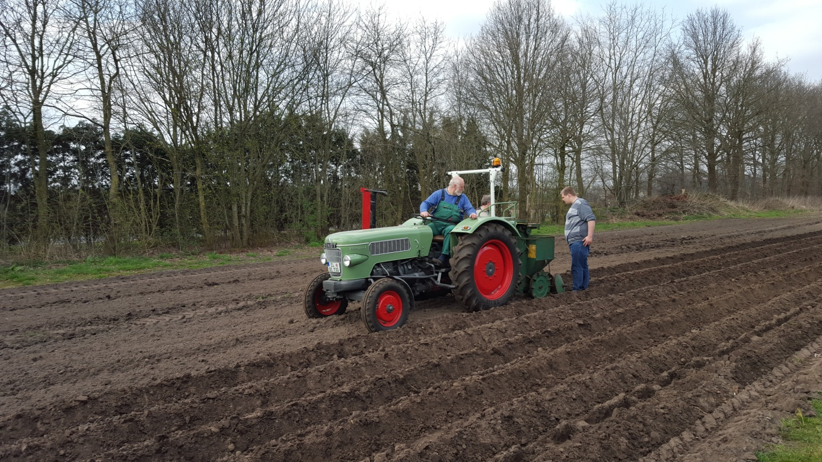
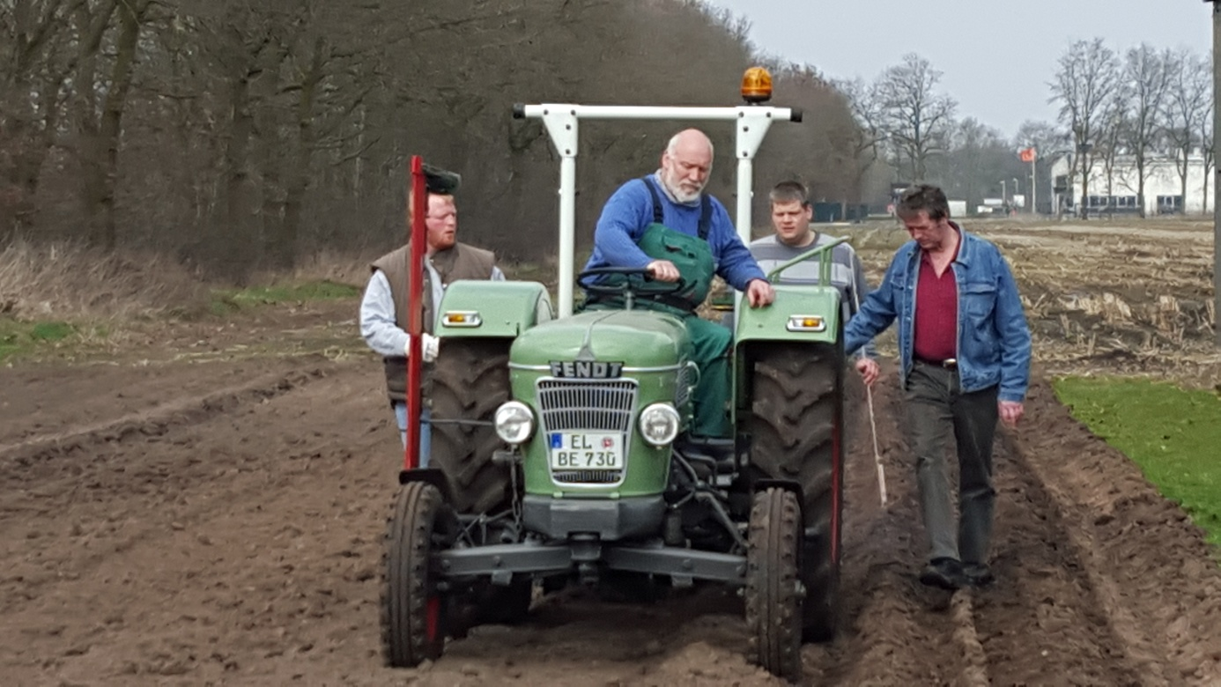
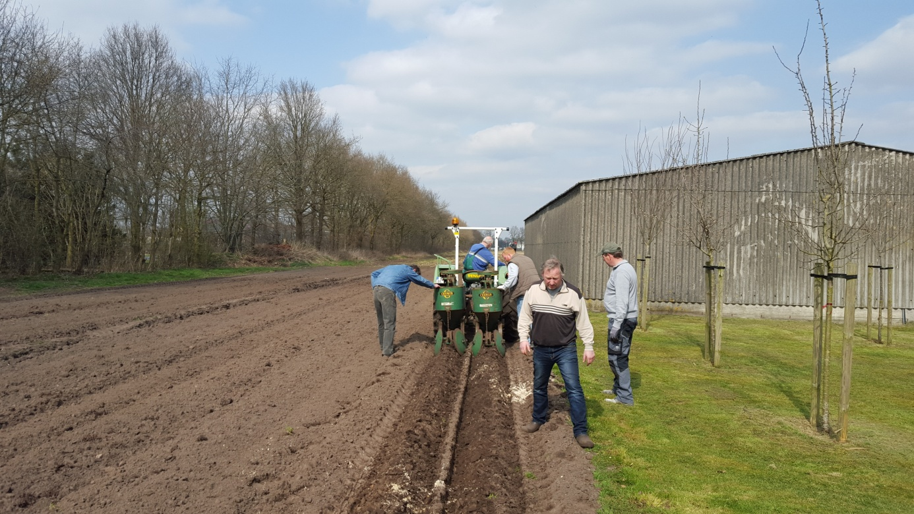

Nach kurzer Zeit sprießen die Kartoffeln und es wurde Zeit die Kartoffeln anzuhäufeln.

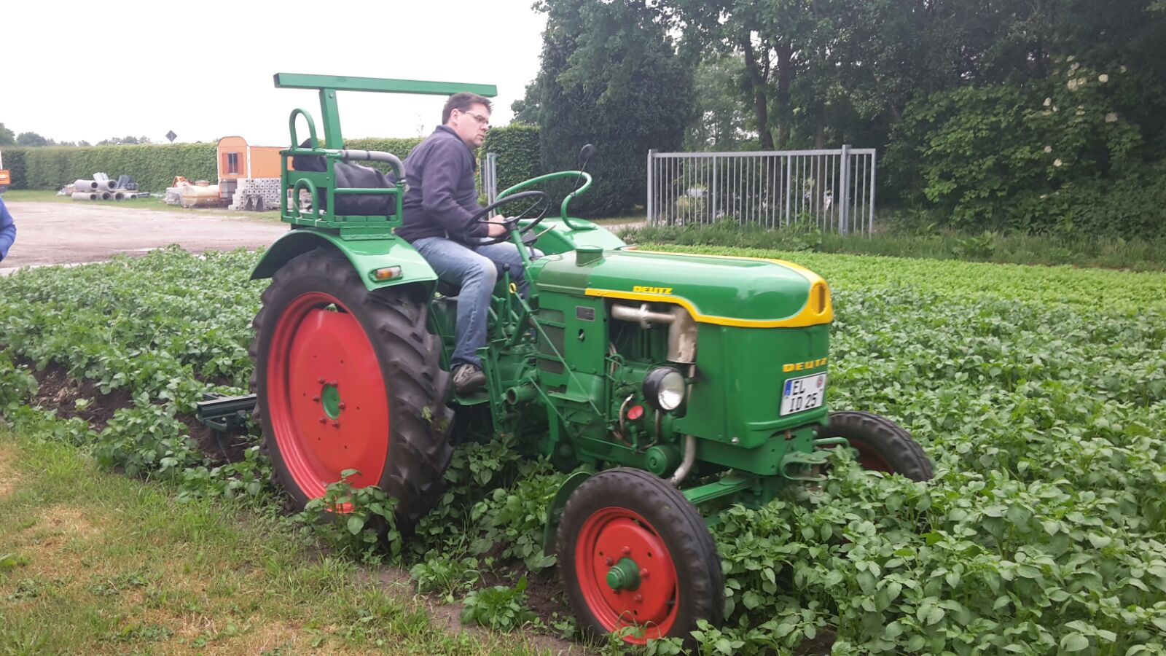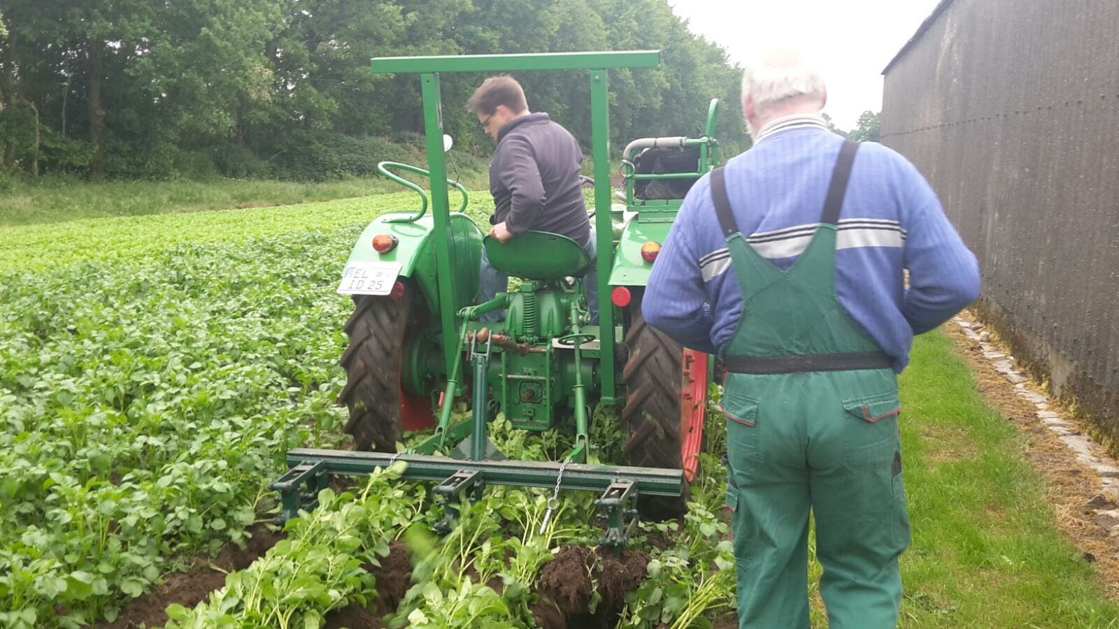

Zwischen den Wachstumsphasen und der Ernte wurde die Zeit mit Ausfahrten zu Oldtimerveranstaltungen vertrieben.
Die Stahlrösser waren mit einer Abordnung von 8 Fahrzeugen zum Oldtimertreffen nach Itterbeck aufgebrochen

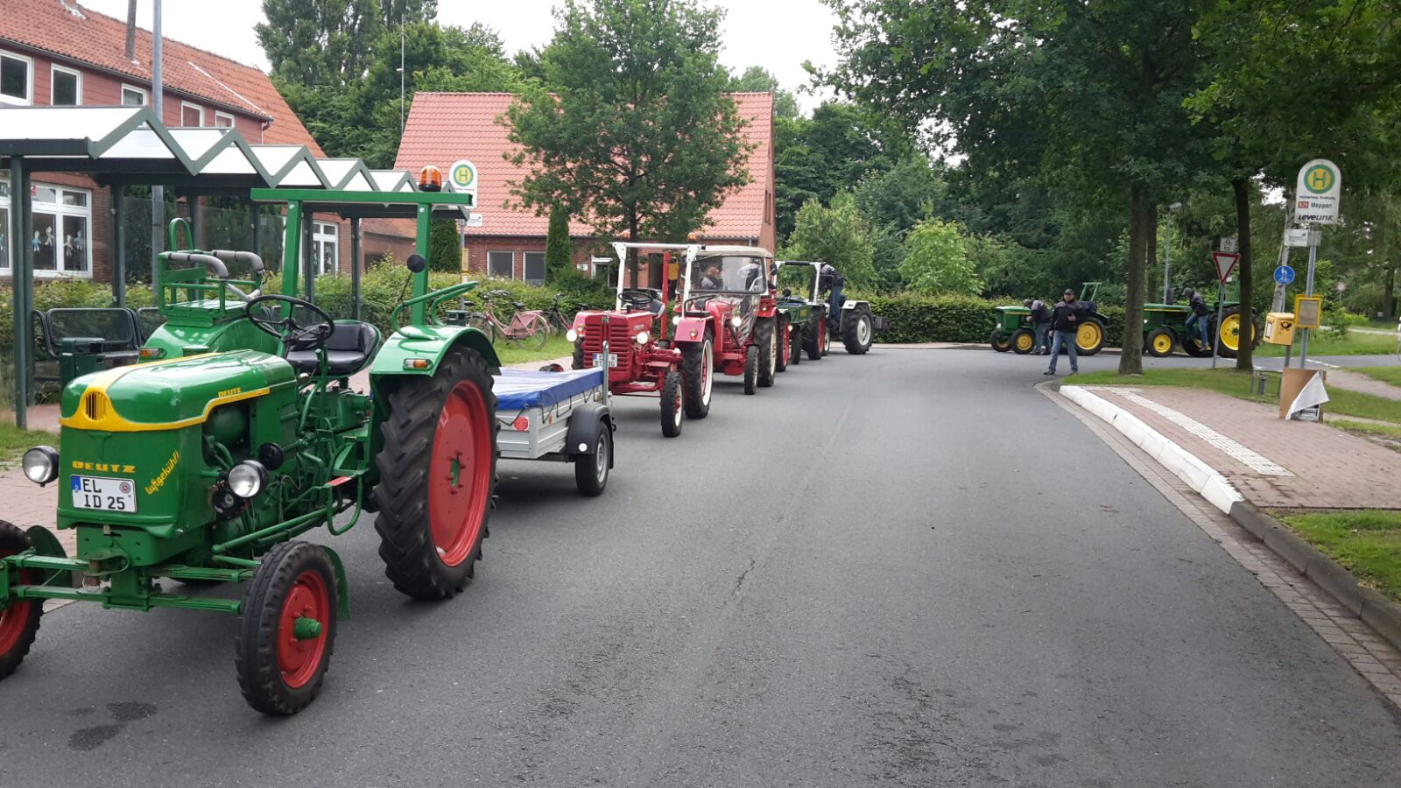

Gestartet sind die Stahlrösser am 19.06.2016 am frühen Morgen. Die Strecke von ca. 35 km wurde in knapp 2 Stunden zurückgelegt. Während der Fahrt wird von den Fahrern eine straffe Disziplin, insbesondere auf dem Rückweg, gefordert, da die Fahrt fast ausschließlich über recht stark befahrene Landstraßen erfolgte. Die alten Schlepper sind nun mal nicht die schnellsten auf der Straße.

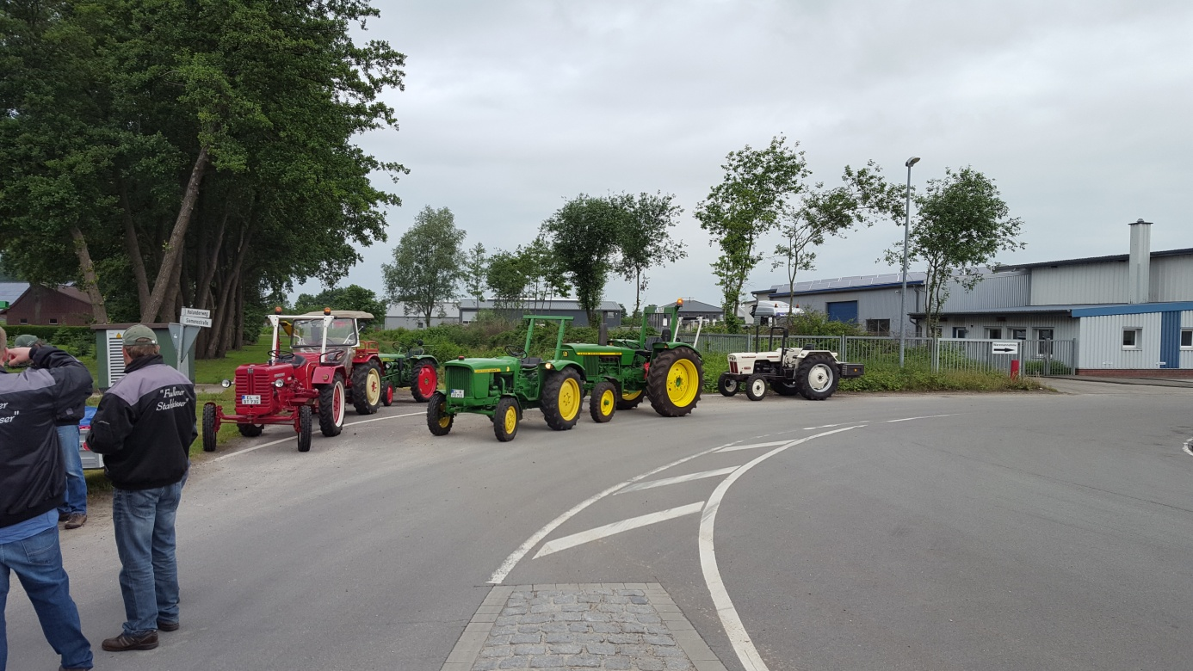

Selbstverständlich wurden den Maschinen und den Fahrern auf der Fahrt eine kurze Pause gegönnt um sich die Beine zu vertreten und die Motoren etwas abzukühlen.

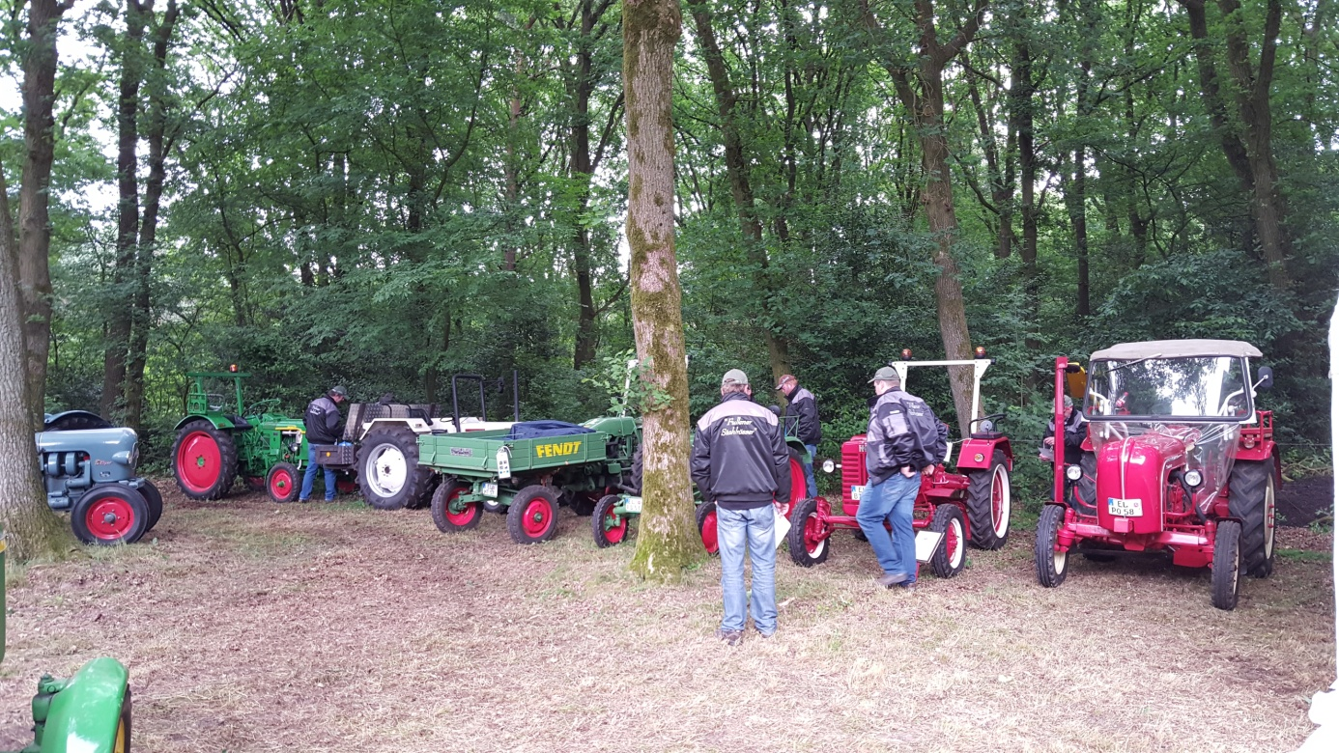

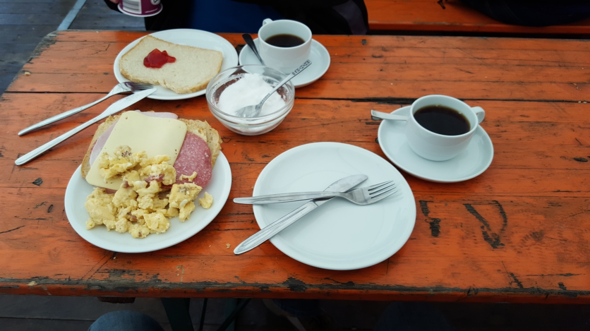

Am Ziel angekommen wurde erstmal ordentlich gefrühstückt.
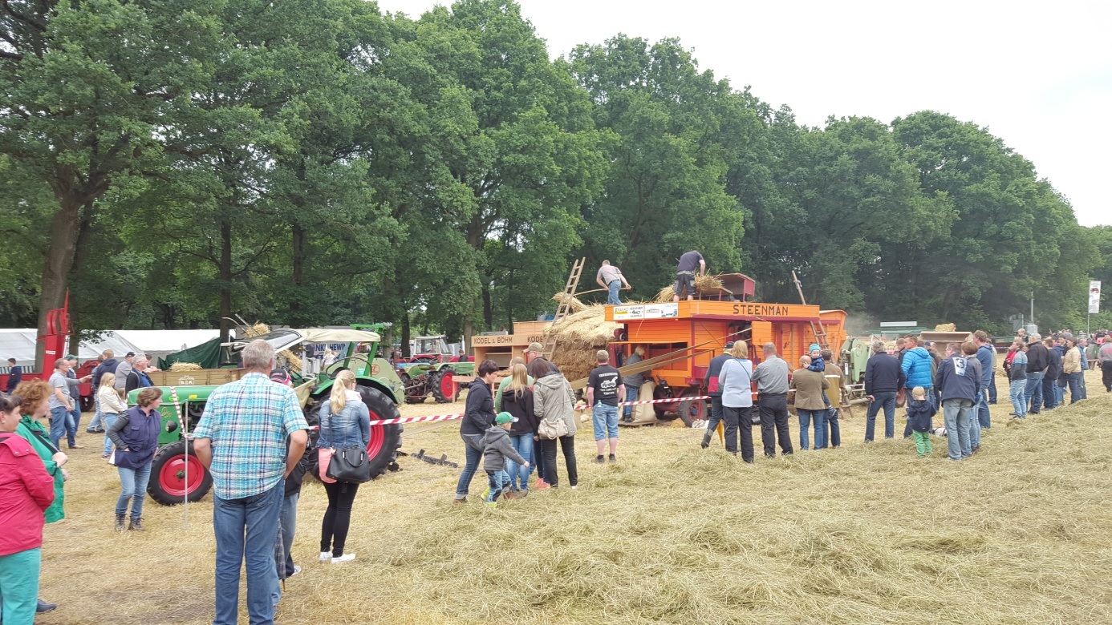
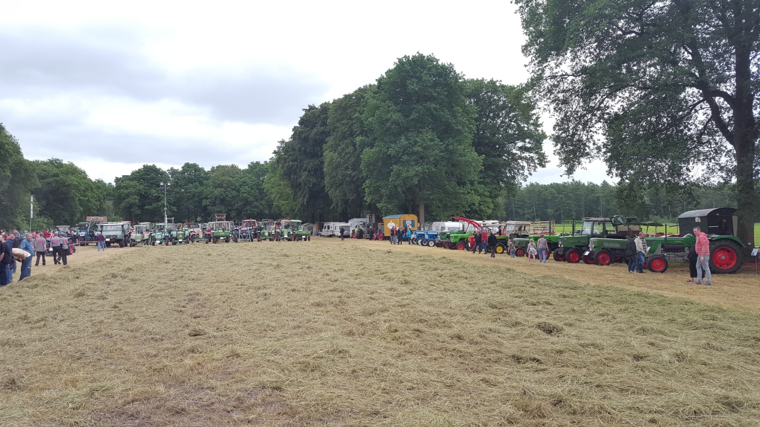

Auf dem Gelände wurde zahlreiche Vorführungen und Maschinen vorgestellt. Es war für Groß und Klein was geboten.

Auch auf dem Heufest wurden die Maschinen der Stahlrösser wieder präsentiert.
Wie jedes Jahr sind wir bemüht immer wieder was neues zu zeigen.

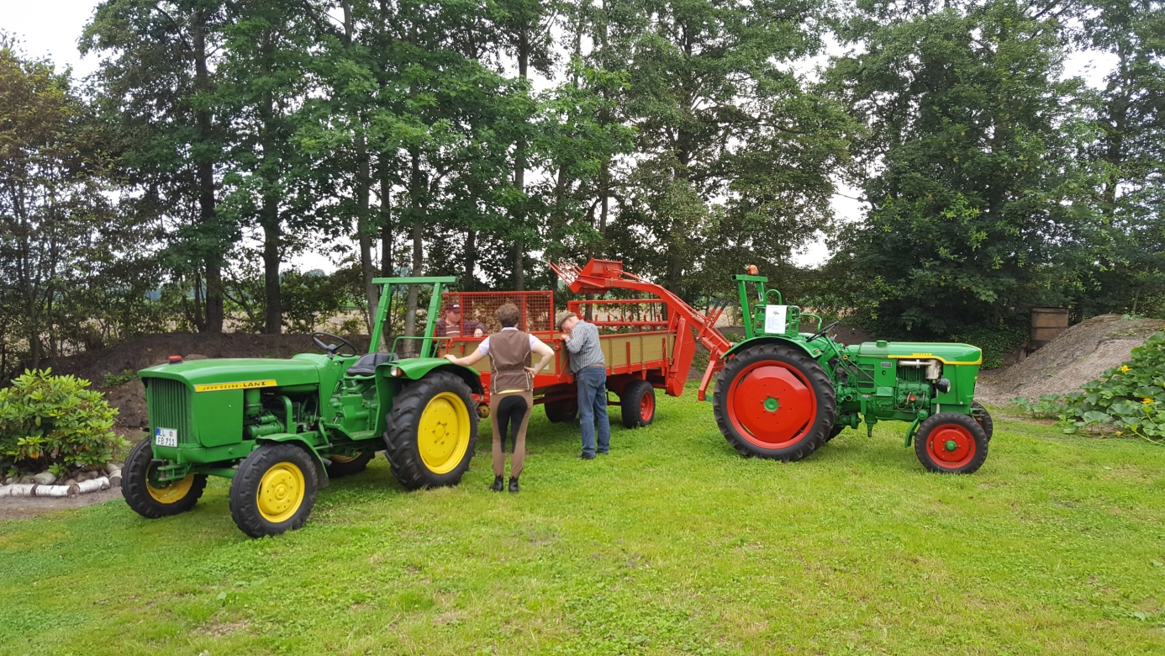

Dieses Jahr wurde der aufgearbeitete Miststreuer und der Hecklader von Frank Bruns präsentiert.
Selbstverständlich sind die Geräte voll einsatzfähig.

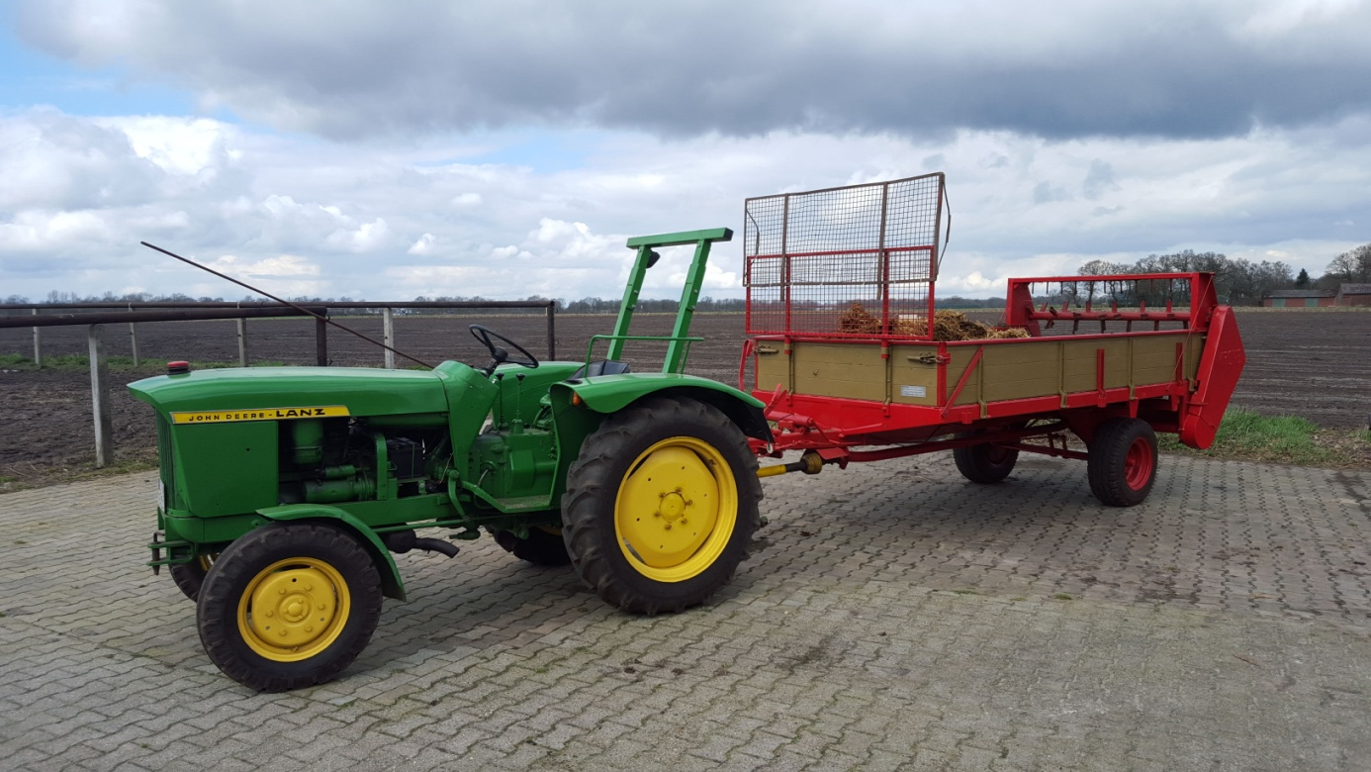
Auch zu besonderen Anlässen treffen sich die Stahlrösser und stehen z.B. Spalier bei der Hochzeit eines Clubmitglied. (Wenn Spalierstehen nicht möglich ist wird halt der Brautwagen aufgehalten und Zoll gefordert)
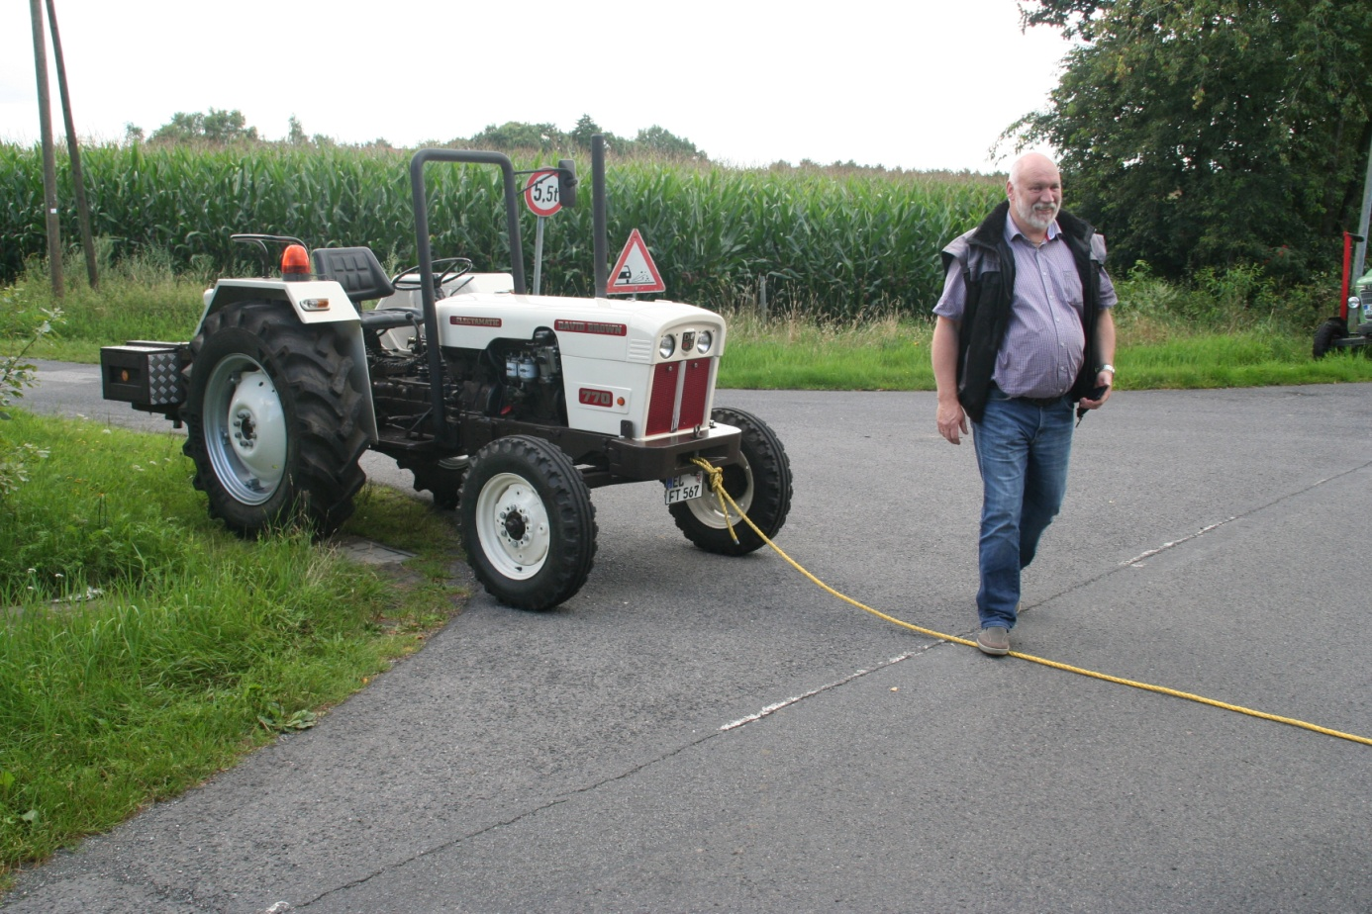
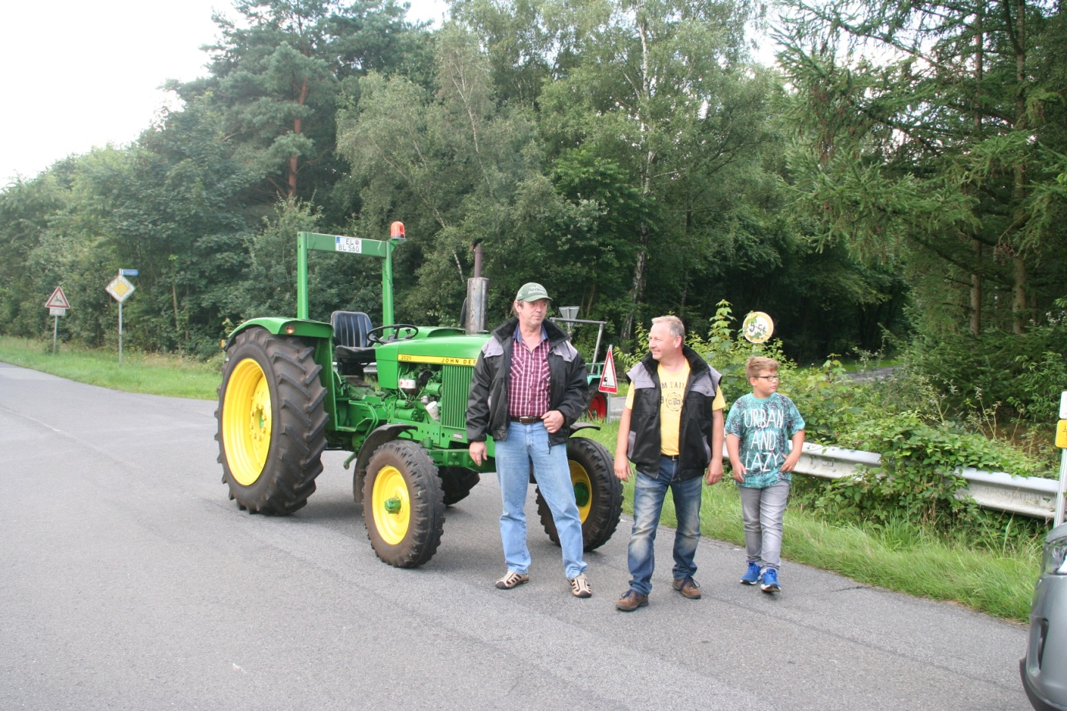
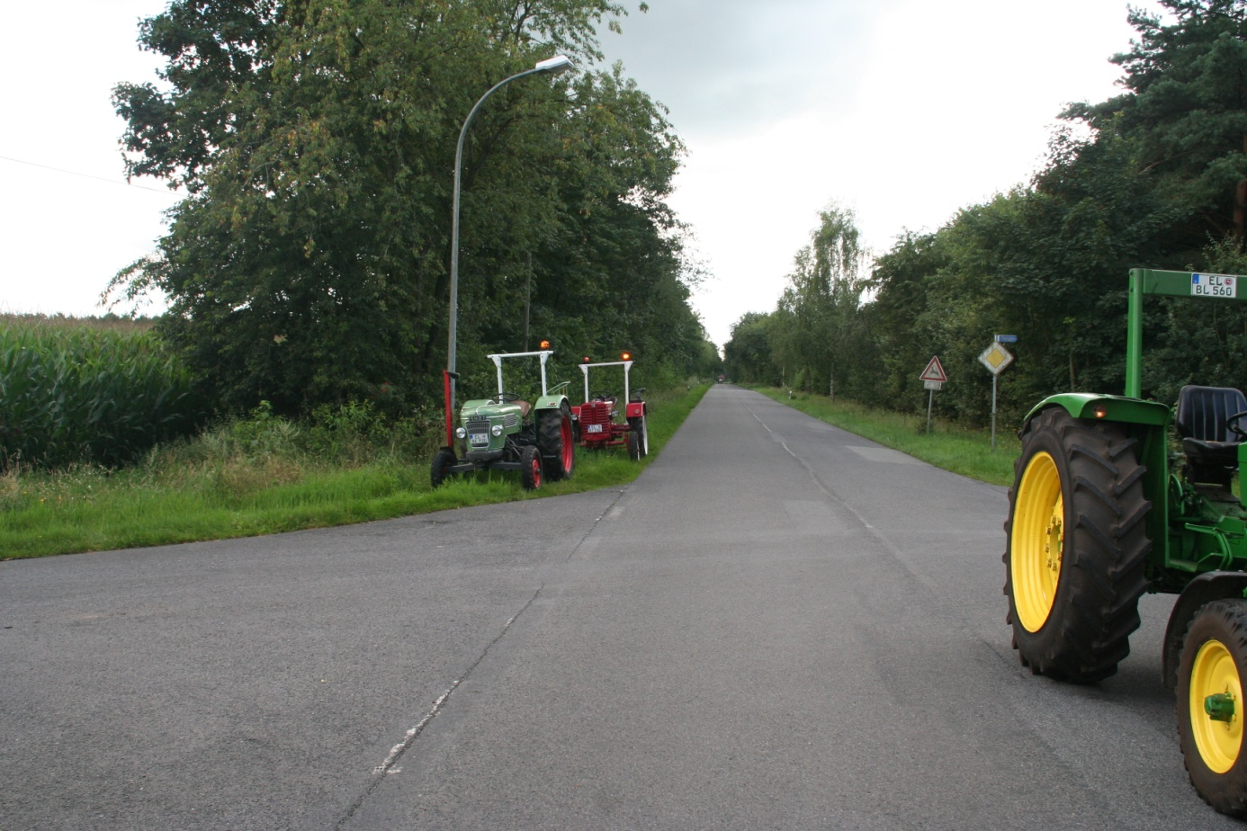
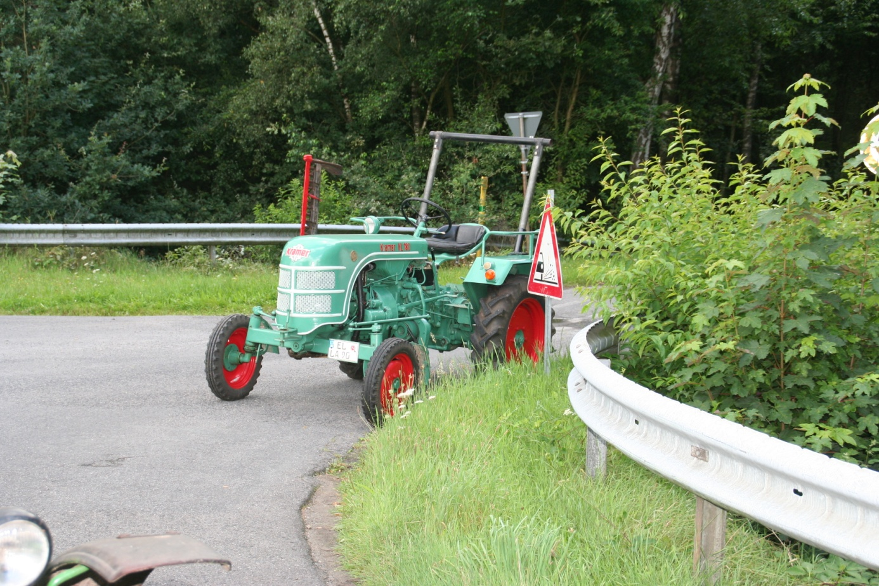
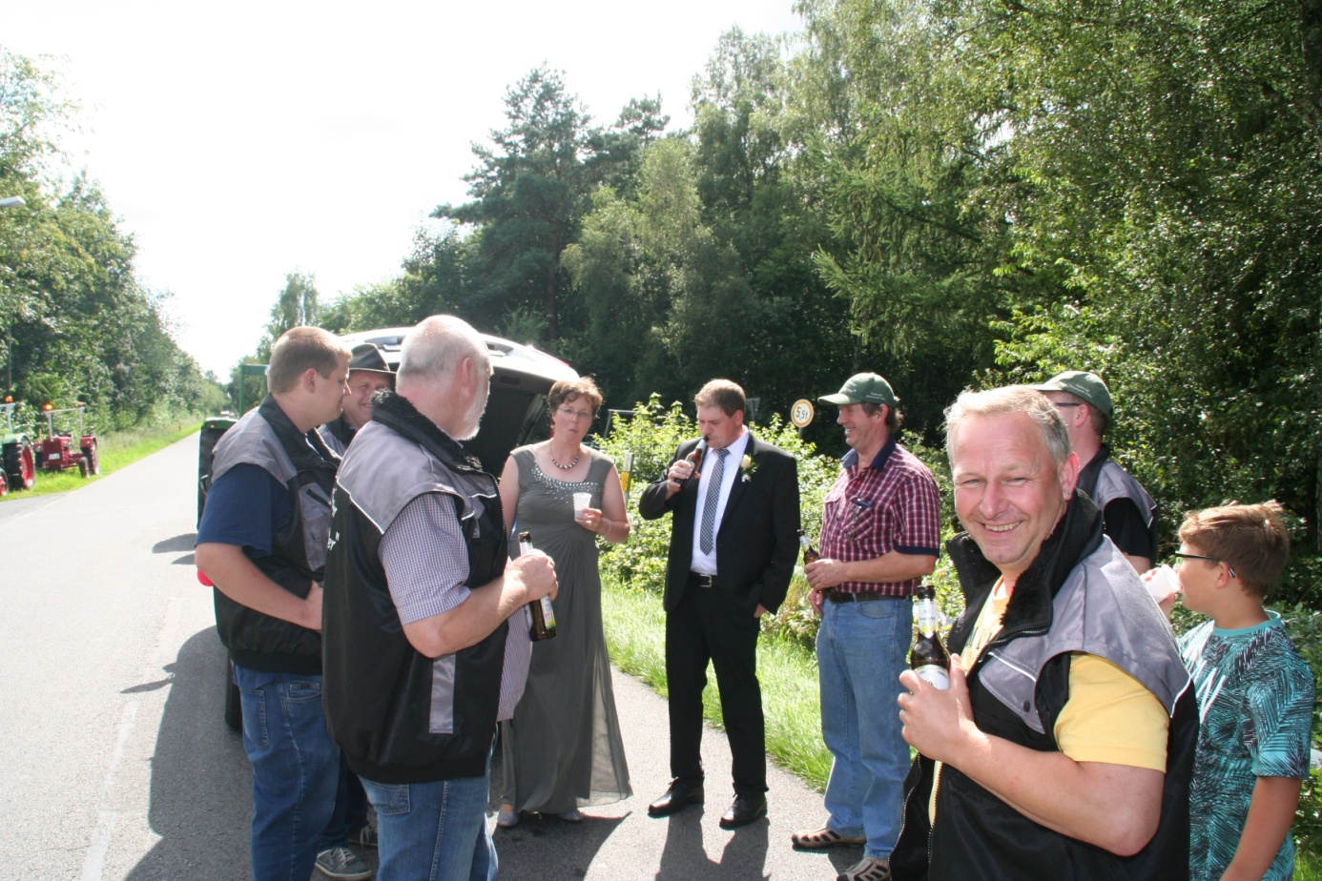
Im September sind die Stahlrösser der Einladung des Heimatverein Wesuwe gefolgt und habe dort die Awila-Kornmühle ausgestellt.

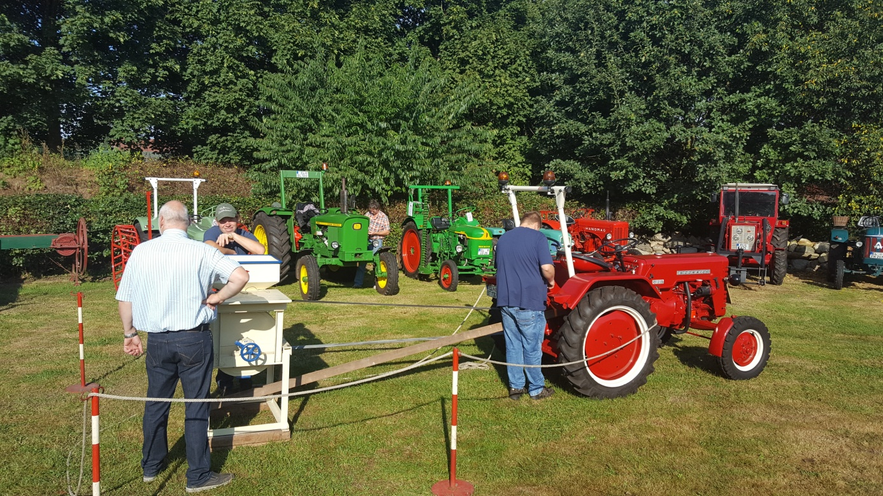
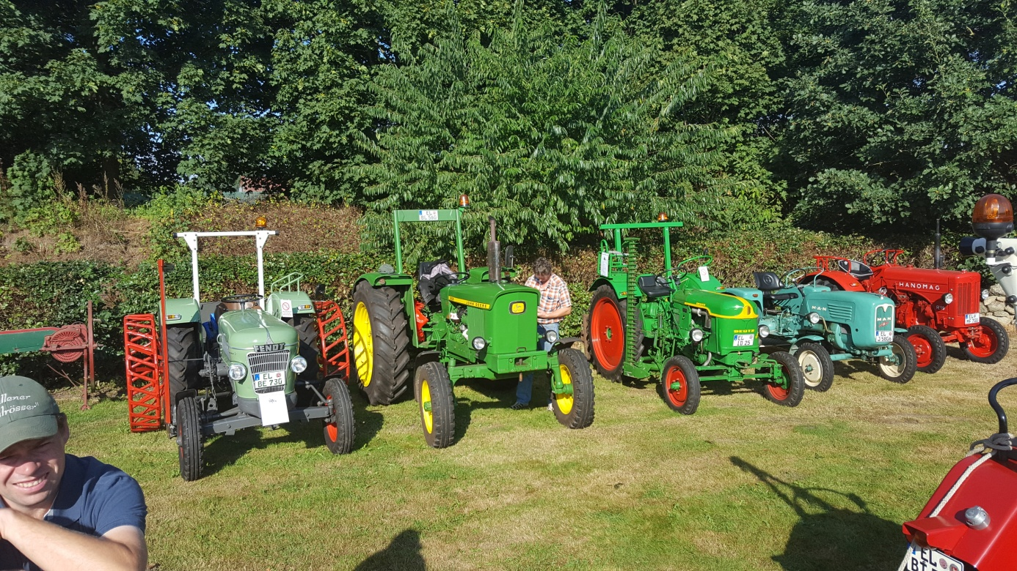
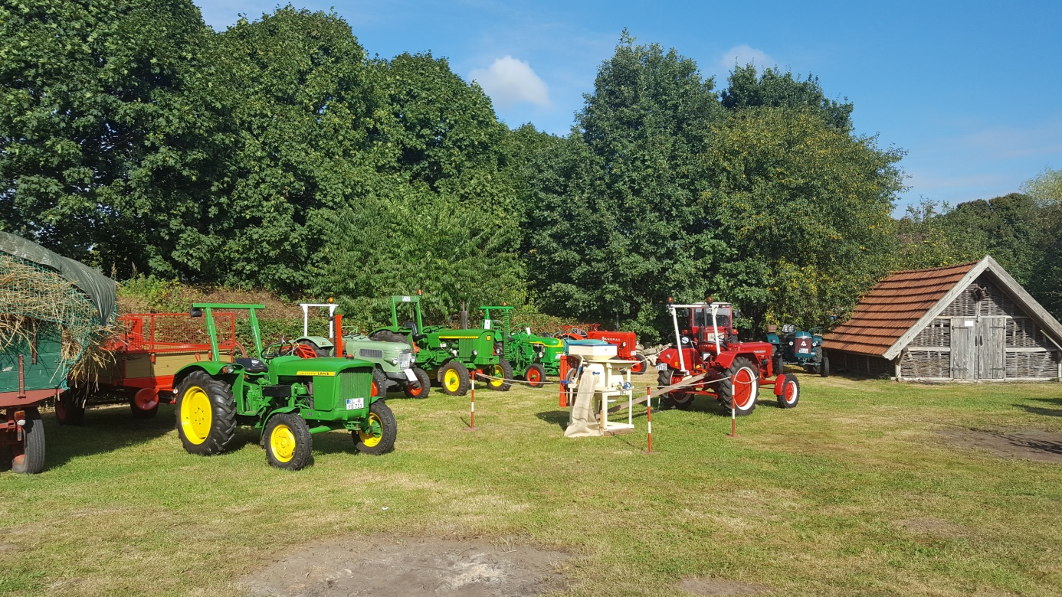

Zwischenzeitlich sind die Kartoffeln zur Erntereife herangewachsen und am 02.10.2016 wurde die Kartoffeln ans Tageslicht befördert.

Im Einsatz waren hier ein Lanz Schleuderroder und viel Man-Power um die Kartoffeln zu sammeln.

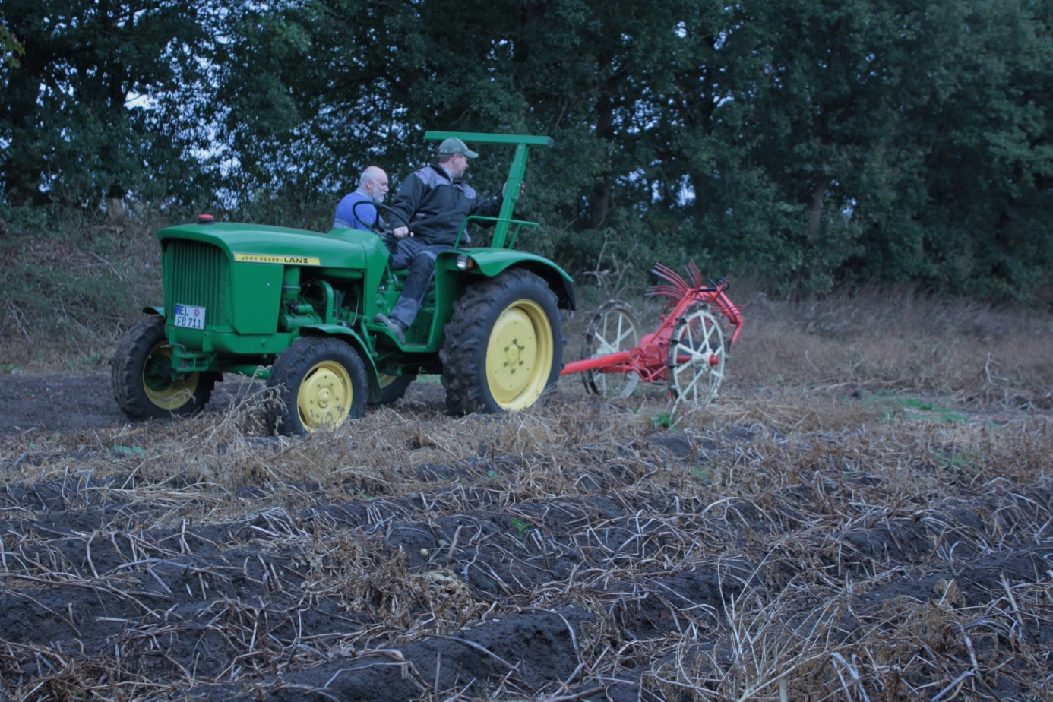
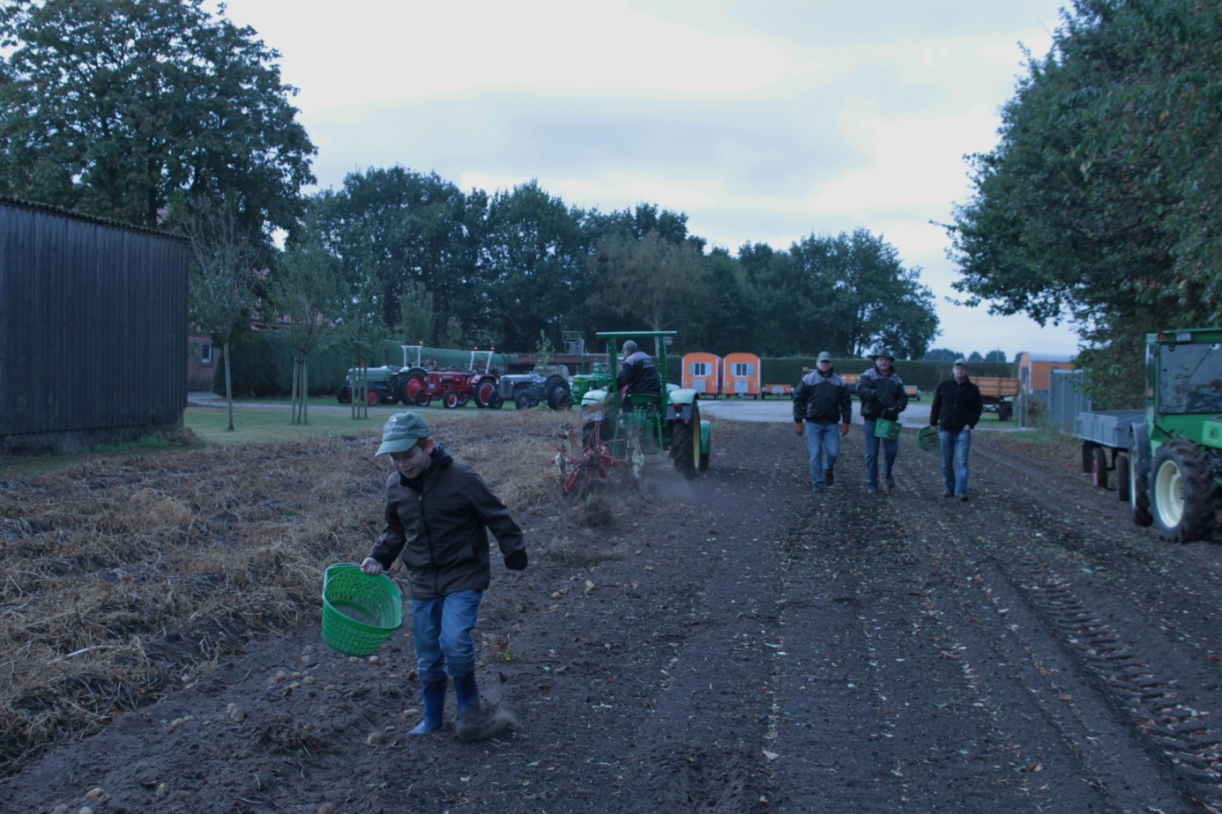
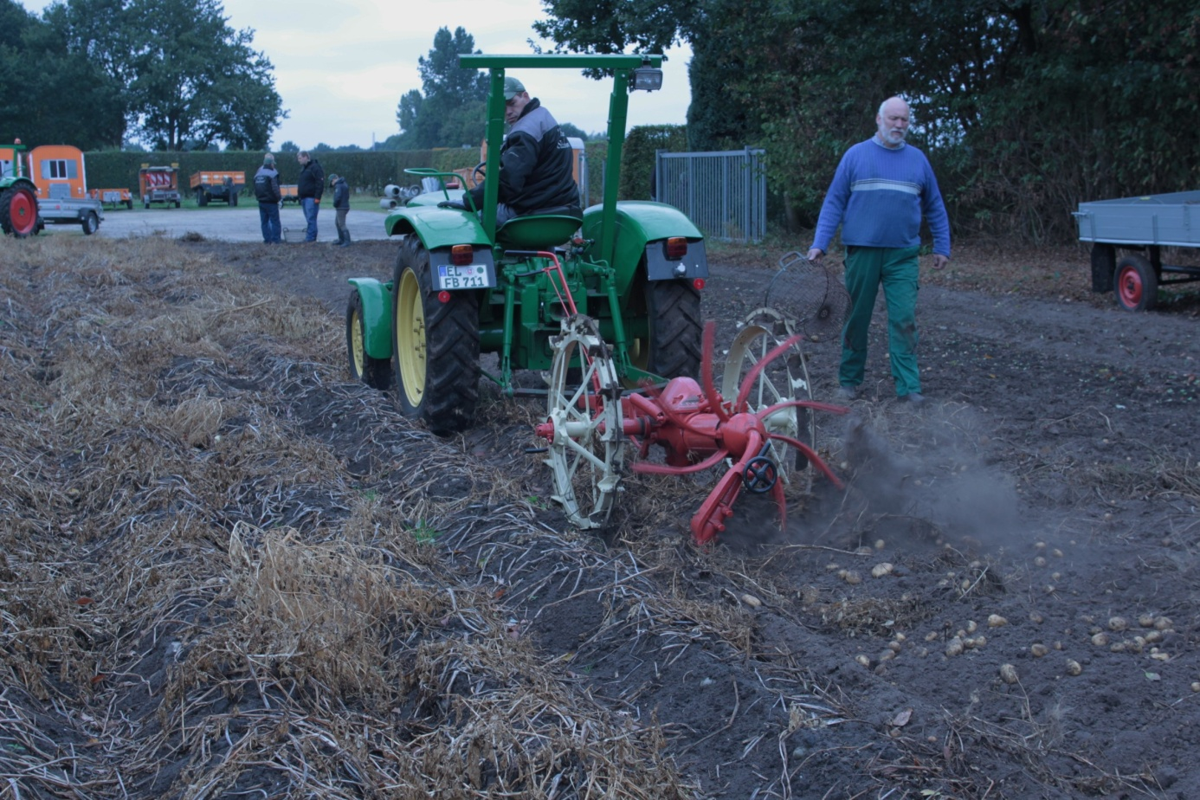

Natürlich gehört eine Stärkung der Mitwirkenden Personen zum Programm wie die regelmäßigen Fachgespräche. Aus den frisch geernteten Kartoffeln wurden leckere Kartoffelpuffer produziert.

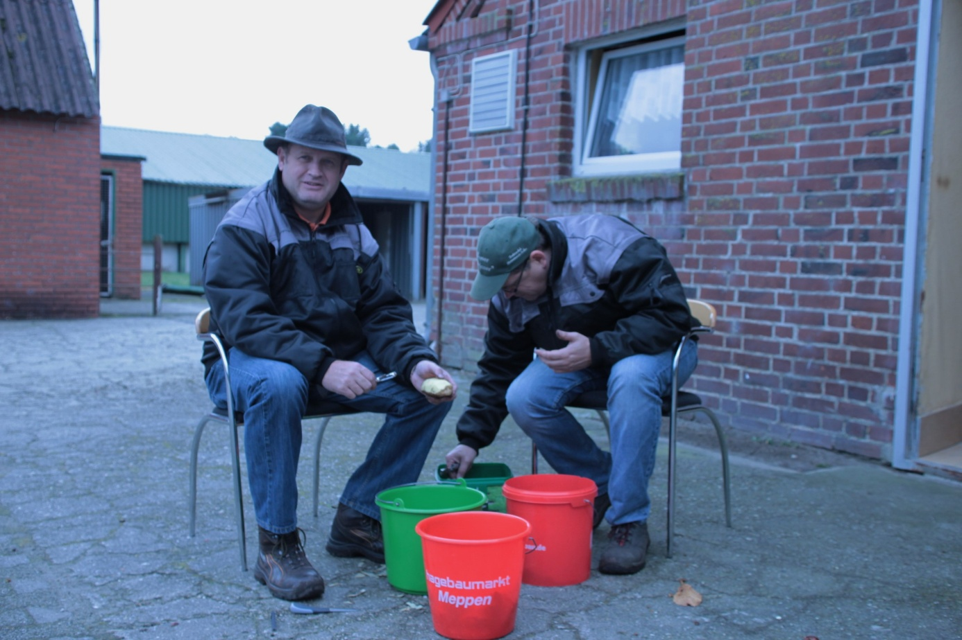
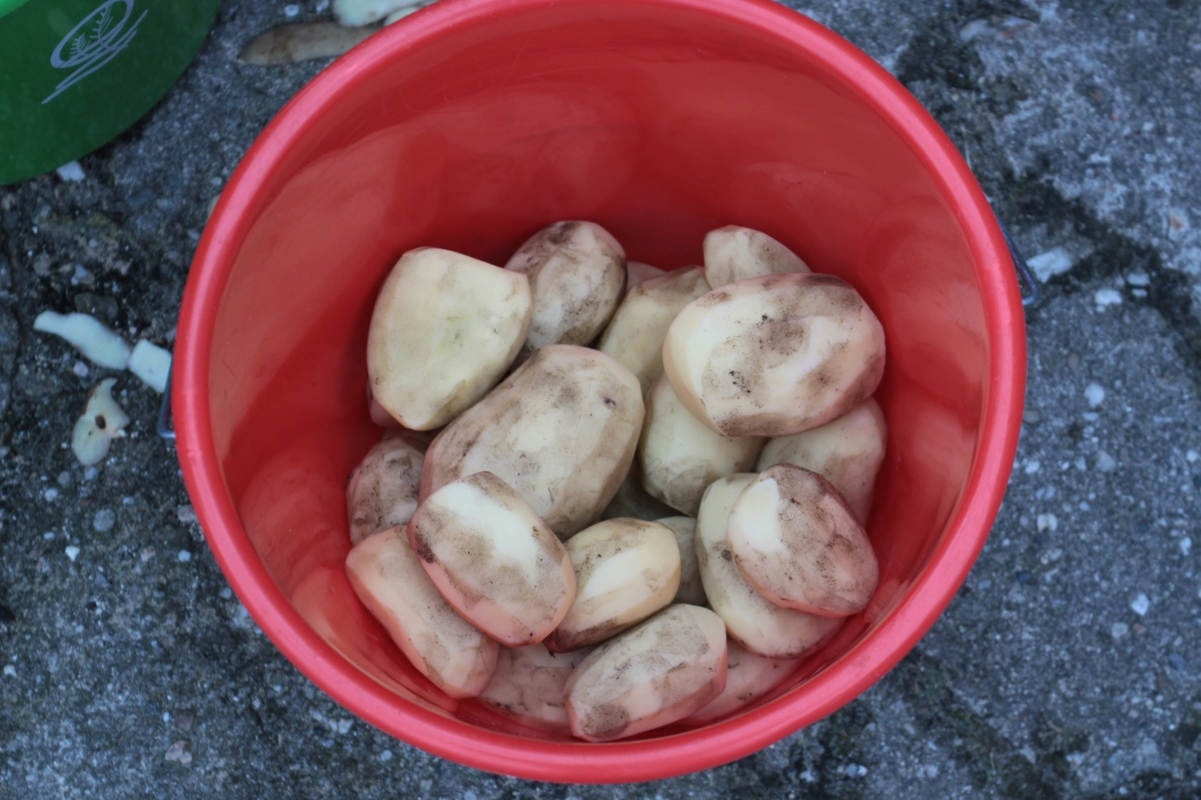
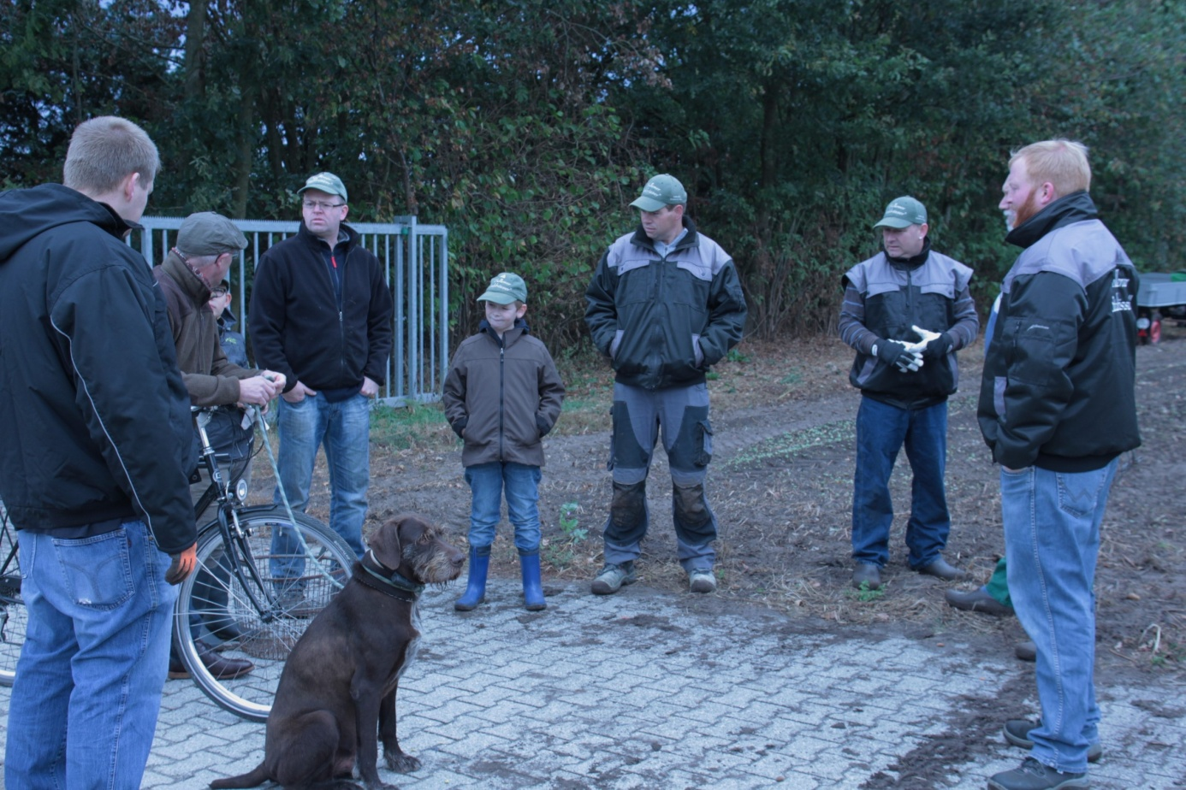

Im Oktober sind die Stahlrösser zur letzten Ausfahrt aufgebrochen und der Einladung zum Kartoffelfest nach Teglingen gefolgt.

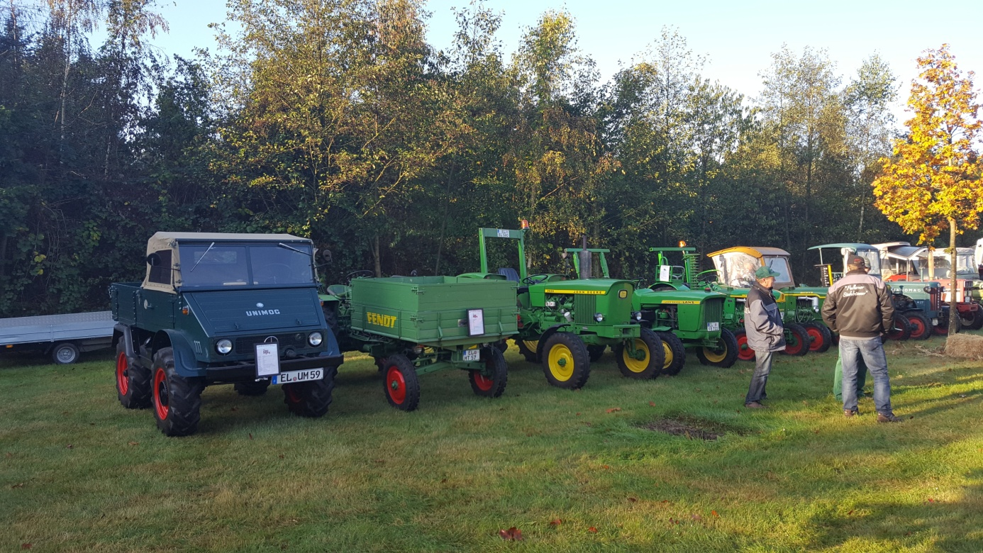
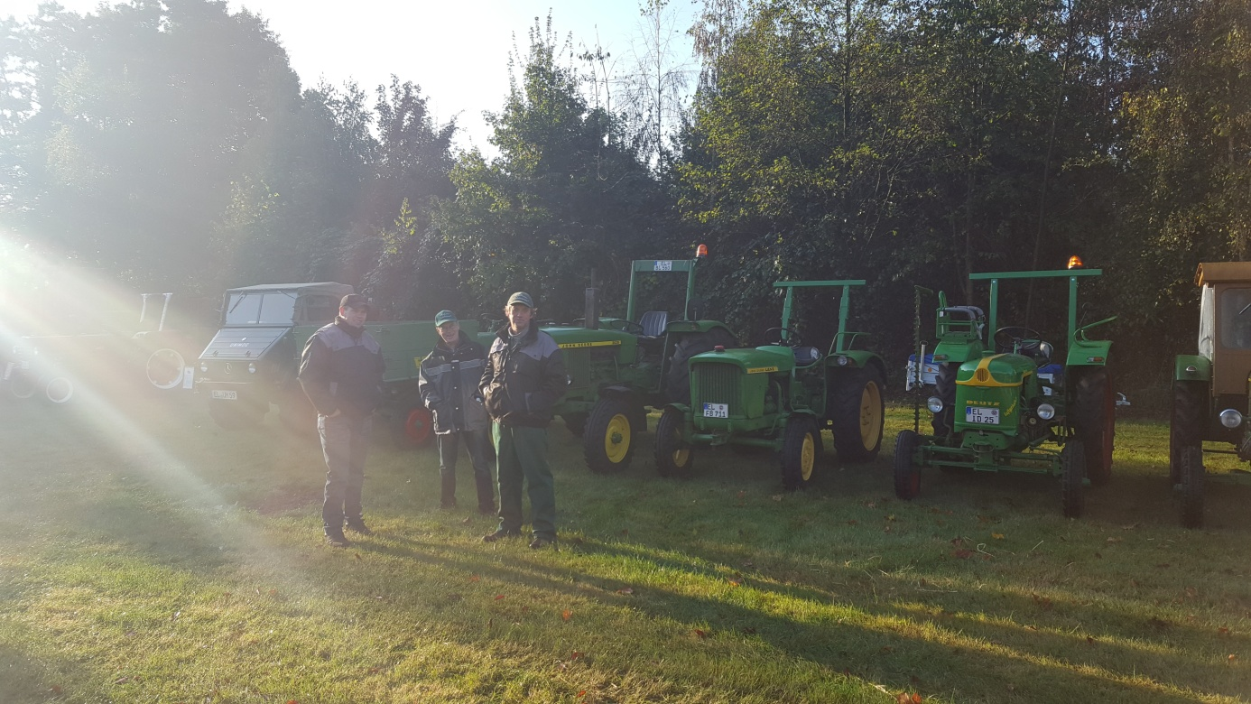
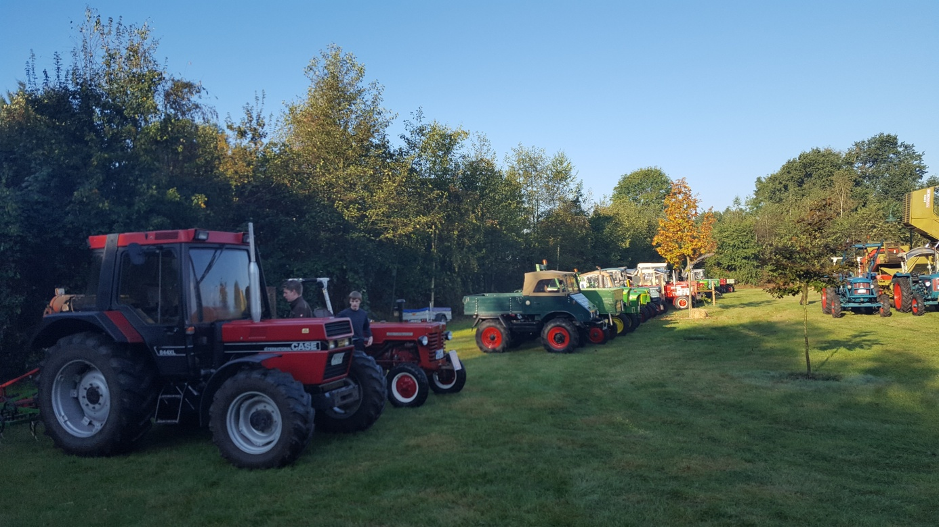

Auf diesem Wege Wünschen die Stahlrösser allen Lesern einen Guten Start ins Jahr 2017

